**PROPOSAL**

**RISET UNGGULAN**

**UNIVERSITAS HASANUDDIN**

**(RUNAS)**



**PENERAPAN ENERGI TERBARUKAN (ENERGI SURYA) PADA GEDUNG CERDAS RAMAH LINGKUNGAN BERBASIS SISTEM HIBRID**

**Tahap ke-2, karakteristik temperatur model (prototype)**

**TIM PENGUSUL:**

**Ketua: Dr. Ir. Rhiza S. Sadjad, MSEE (0006095706)**

**Anggota 1: Dr.Ir. Sri Mawar Said, MT. (0006116002)**

**Anggota 2: Dr.Eng. Syafaruddin, ST,M.Eng. (0030057407)**

**Anggota 3: Dr.Ir. Ingrid Nurtanio, MT. (0013086103)**

**Anggota 4: Ir. Christoforus, MT. (0016076003)**

**Anggota 5: Ir. Tajuddin Waris, MT. (0024046702)**

**Anggota 6: Dr. M. Yunus Amar, SE, MT (0030046206)**

**Anggota 7: Dr. Drs. M. Ramli AT (0001076603)**

**Anggota 8: Dr. Ir. Andani Achmad, MT (0531126002)**

**Anggota 9: Dr. Drs. Paulus Lobo Gareso, MSc. (0005036503)**

**UNIVERSITAS HASANUDDIN**

**MEI 2017**

**RINGKASAN**

Penerapan energi terbarukan perlu dilakukan mengingat sumber energi yang selama ini digunakan bergantung pada energi fosil yang kapasitasnya semakin berkurang setiap tahun. Ketergantungan terhadap energi fosil terutama minyak bumi dalam pemenuhan konsumsi di dalam negeri masih tinggi sebesar 96% (minyak bumi 48%, gas 18% dan batubara 30%) dari total konsumsi dan upaya untuk memaksimalkan pemanfaatan energi terbarukan belum dapat berjalan sebagaimana yang direncanakan1) , di satu sisi kita mengalami krisis energi fosil dan disisi lain terdapat kelebihan (*abundance*) energi dalam bentuk energi surya, Pemanfaatan energi surya dapat dilakukan dengan mengubah energi matahari menjadi energi listrik melalui solar cell (*photovoltaic*) dan memanfaatkan energi termal yang terdapat pada solar cell untuk mendinginkan ruangan melalui proses perpindahan kalor.

Penelitian ini merupakan lanjutan dari penelitian sebelumnya yaitu penelitian pada tahun ke-1 yang meneliti hubungan karakteristik arus (I) dan tegangan (V) pana panel surya. Penelitian tahun ke-2 adalah meneliti kemampuan dari pemanfaatan energi panas dari panel surya untuk mendinginkan ruangan. Prototype dari ruangan tersebut telah dibangun dengan ukuran 3m x 2m x 3m yang terletak di area Kampus Fakultas Teknik Gowa. Penelitian ini melibatkan mahsiswa S1 dan S2, disamping itu penelitian ini berkelanjutan sejalan dengan perkembangan ilmu pengetahuan khususnya dibidang solar cell, material dan kendali/kontrol.

Hasil akhir dari penelitian adalah menghasilkan prototype gedung cerdas ramah lingkungan, yang dapat digunakan sebagai alat percobaan pada laborotorium renewable energy Jurusan Teknik Elektro Unhas, juga menghasilkan beberapa jurnal international terindeks Scopus, dan dapat menjadi model/contoh gedung cerdas ramah lingkungan.

**BATANG TUBUH PENELITIAN**

* + 1. **Latar Belakang dan Tujuan Penelitian**

Penerapan energy terbarukan belum mendapat perhatian yang serius dari pemerintah maupun masyarakat, hal ini disebabkan karena harga jual energy kepada masyarakat masih disubsidi oleh pemerintah, disamping itu energy yang digunakan oleh pengelola kelistrikan di Indonesia (PT. PLN) sebagian besar berasal dari energy fosil terutama minyak bumi. Tabel 1 memperlihatkan produksi minyak dari BP Global dan SKKMigas semakin berkurang, hal ini disebabkan kurangnya eksplorasi dan investasi di sektor ini. Tabel 2 memperlihatkan konsumsi minyak di Indonesia yang setiap tahun terus meningkat, hal ini dapat dilihat pada tahun 2014 konsumsi minyak bumi di Indonesia hampir sama dengan produksinya hanya berselisih 5 ribu bdp.

**Tabel 1. Produksi Minyak di Indonesia2)**



sumber: Indoseia-investmens, 2014

**Tabel 2. Konsumsi Minyak di Indonesia2)**



sumber: Indoseia-investmens, 2014

Potensi energi terbarukan yang terbagi atas potensi panas bumi mencapai 28.910 MW, potensi tenaga hidro mencapai 75.000 MW, potensi biomassa mencapai 32.654 MW, sumber daya energi surya sebesar 4,80 kWh/M2/day, sedangkan energi angin sebesar 3-6 m/s, energi laut sebesar 49 GW dan potensi listrik dari uranium sebesar 3.000 MW, dapat dilihat pada Tabel 3.

**Tabel 3. Sumber Daya Energi Baru Terbarukan1)**

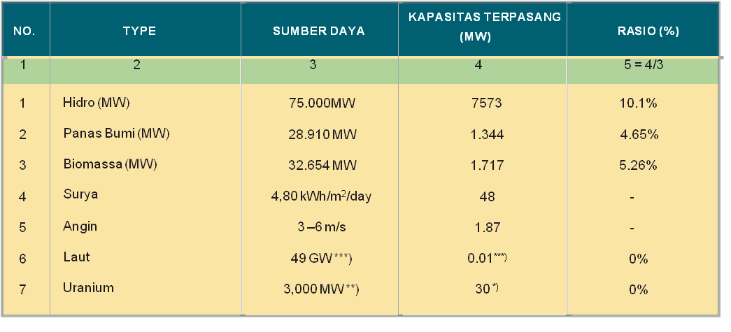

sumber:Kementerian ESDM, diolah kembali oleh DEN, 2013

Menurut Outlook Energi Indonesia 2014 (OEI 2014) pasokan energi surya yang dikonversi menjadi energi listrik diperkirakan akan tumbuh relatif tinggi karena biaya pembangkitannya bersaing dengan pembangkit berbahan bakar solar yang relatif mahal khususnya untuk daerah terpencil. Penggunaan energi surya pada skenario BaU akan mencapai 1 juta TOE pada tahun 2050 dan hanya 0,04 juta TOE pada tahun 2013 atau tumbuh 18%. Namun bila ada kebijakan, seperti feed-in tariff yang dimasukkan pada skenario KEN, maka mulai tahun 2020 penggunaan energi surya mulai meningkat pesat. Penggunaan energi surya pada skenario KEN untuk periode 2013 – 2050 akan meningkat dari 0,04 menjadi 4,4 juta TOE pada tahun 2050 atau meningkat rata-rata 14% per tahun.

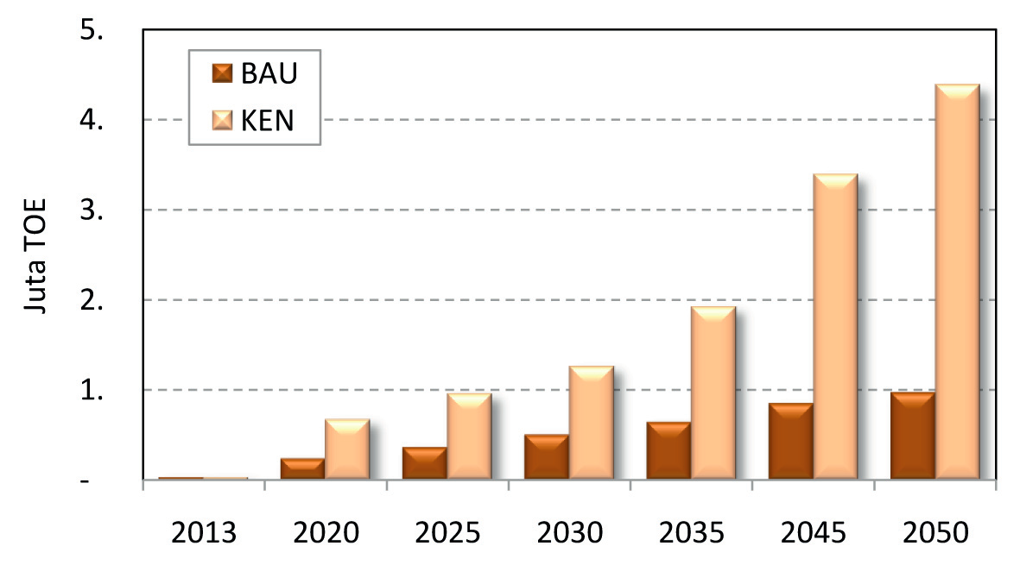

Gambar 1. Proyeksi Permintaan Energi Surya1)

Penelitian pada tahun ke-2 ini bertujuan untuk mendapatkan material refrigerant yang dapat mengasilkan uap dingin dan menghembuskannya ke prototype yang telah dibuat. Keberlanjutan dari penelitian ke-2 ini dapat diterapkan pada pos-pos jaga polisi/satpam, anjungan-anjugan ATM.

**CAKUPAN PENELTIAN** untuk skema RUNAS 5 tahun

Cakupan penelitian untuk runas 5 tahun yaitu tahun 2016-2020 adalah untuk mendapatkan suatu model gedung cerdas ramah lingkungan menggunakan sumber energi terbarukan berbasis sistem hibrid, model ini dapat bersaing dengan gedung yang menggunakan energi fosil, seandainya :

1. Pajak lingkungan diterapkan pada pembangkit fosil,
2. Masyarakat mendapatkan subsidi dari pemerintah untuk pengadaan panel surya,

maka keekonomiaan dari pemanfatan energi surya akan semakin kompetitif

**Rumusan Masalah**

Tahun ke-1 (tahun 2016), bagaimana mendapatkan karakteristik hubungan arus ( I ) terhadap tegangan ( V ) pada panel surya untuk kondisi cuaca atau temperatur yang berbeda-beda. Keluaran dari penelitian tahun pertama, telah dipublikasikan di Seminar Nasional Ketenagalistrikan, November 2016 (SNTEK 2016) dan telah disubmit di JOCET (Journal of Clean Energy Technology), November 2016.

Tahun ke-2 (tahun 2017), bagaimana mendapatkan material type refrigerant yang baik untuk digunakan sebagai pendingin ruangan dengan memanfaatkan energy termal yang terdapat pada surya. Target keluaran pada tahun ke-2 adalah mahasiswa sudah dapat melakukan praktikum pemanfaatan energy terbarukan melalui penggunaan panel surya.

**Tujuan Peneltian**

Adapun Tujuan Penelitian tahun ke-2 ini adalah:

1. Membuat model pendingin ruangan dengan memanfaatkan energi panas dari panel surya ( 4 x 200 Wp, 48 volt).
2. Mendapatkan karakteristik hubungan antara temperatur panas dari panel surya dengan temperatur dingin pada model, untuk penggunaan berbagai type material refrigerant.

**1. Tinjauan *State of the Art***

Hasil penelitian tahun ke-1 RUNAS telah menggunakan panel surya 4 unit 200Wp, 48 volt, kurva karakteristik hubungan I – V dapat dilihat pada Gambar 2.

Gambar 2. State of the ART, penelitian Karakteristik I – V, panel surya 4 x 200 Wp

Penelitian yang terkait dengan pendingin udara dalam ruangan, telah dilakukan dengan menggunakan model yang sangat sederhana yaitu berukuran 30 cm x 20 cm x 40 cm dengan menggunakan refrigerant R134 pada tekanan 1 bar dan PV 50 Wp, 12 volt. Hasil penelitian dapat dilihat pada Gambar 3.

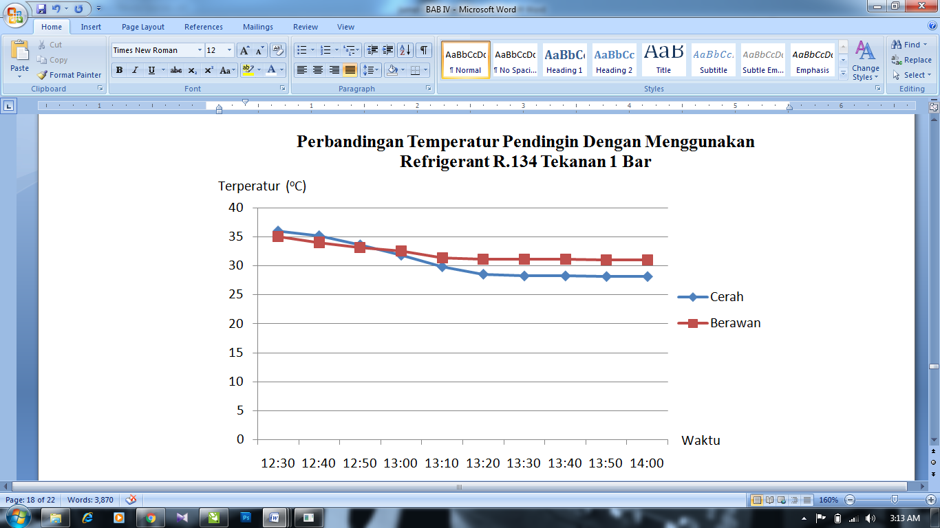

Gambar 2. State of the ART, penelitian Karakteristik temperatur panel surya terhadap tempratur ruangan (model)

* + 1. **Luaran dan Dampak Penelitian**

Luaran yang diharapkan pada penelitian tahun ke-2 adalah:

1. Luaran jangka pendek
2. Mendapatkan Laboratorium Renewable Energy,
3. Publikasi internasional 1 jurnal dan 1 prosiding, berindeks scopus.
4. Luaran jangka panjang (5 tahun), didapatkan model gedung cerdas ramah lingkungan berbasis system hibrid.

Tabel 2. Output Penelitian (Sampai tahun ke-2)

|  |  |  |  |
| --- | --- | --- | --- |
| No | Jenis Luaran Indikator | | Indikator Capaian |
| 1 | Publikasi Ilmiah | Jurnal Internaisonal Terindeks Scopus dan tercatan pada Scimago | 1 (rencana) |
| Nasional Terakreditasi | 1 prosiding (sudah tercapai) |
| 2 | Pemakalah dalam temu ilmiah | Internasional | 1 (rencana) |
| Nasional | 1 (sudah tercapai), SNTEK 2016 |
| 3 | Model Cerdas Ramah Lingkungan | | Rencana Thn ke-5 (prototipe lengkap) |
| 4 | Modul Ajar | | Tahun ke -1 (2016) sudah ada draft dan akan disempurnakan ke tahun-tahun berikutnya. |

* + 1. **Tinjauan Pustaka**

1. **Sistem Panel Surya Hibrid**

Panel surya secara langsung mengubah radiasi matahari menjadi energi listrik dengan tingkat efisiensi 9 % – 30 %. Lebih dari 70 % dari radiasi tidak dikonversikan ke energi listrik, tetapi terpantulkan atau diubah menjadi energi panas. Hal ini menyebabkan terjadi kenaikan suhu kerja dari sel panel surya dan mengakibatkan terjadinya penurunan efisiensi konversi energi listrik. Tingginya suhu kerja panel surya dapat ditekan dengan mengektraksi panas modul panel surya yaitu dengan cara mengalirkan air pada pipa yang telah dibuat sedemikian rupa yang diletakkan dibawah modul panel surya.

Aplikasi dari sistem panel surya hibrid dalam penelitian ini terdapat pada pemanfaatan tegangan output pada modul sebagai sumber rangkaian ekstraksi panas pada pembuatan pemanas air. Desain hibrid dapat memberi keuntungan tambahan yaitu pengurangan tegangan termal dan stabilitas karakteristik I – V panel surya. Konfigirasi dari sistem panel surya untuk mengahsilkan suhu dingin dapat dilihat pada Gambar 3.

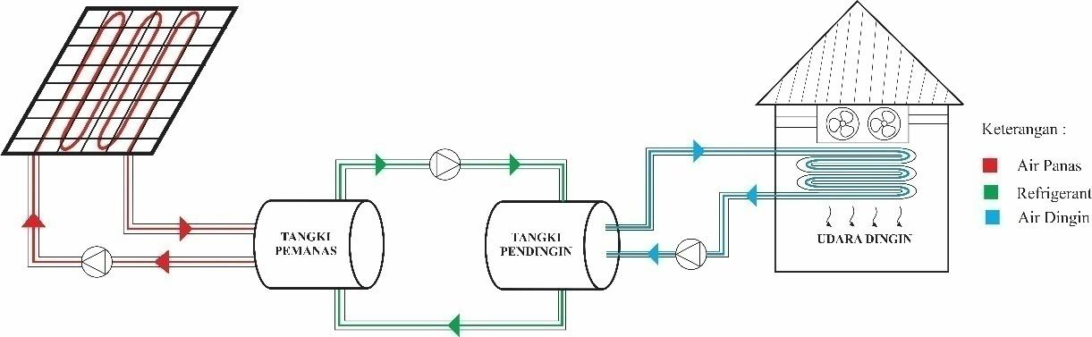

Gambar 3. Konfigrasi sistem pendingin dari panel surya

1. **Skema Pengoperasian Rangkaian Peralatan**

Skema pengoperasian modul peralatan panel surya merupakan sumber energi utama yang digunakan untuk mengoperasikan setiap komponen yang terdapat pada Gambar 4. Panel surya akan mengisi beterai kemudian akan menyuplai Windshield Wisher Pump untuk mensirkulasikan air yang telah dipanaskan oleh energi panas dari panel surya. Morot DC Vacum mendapat suplai dari baterai untuk mengalirkan refrigerant yang terdapat pada tangki refrigerant.

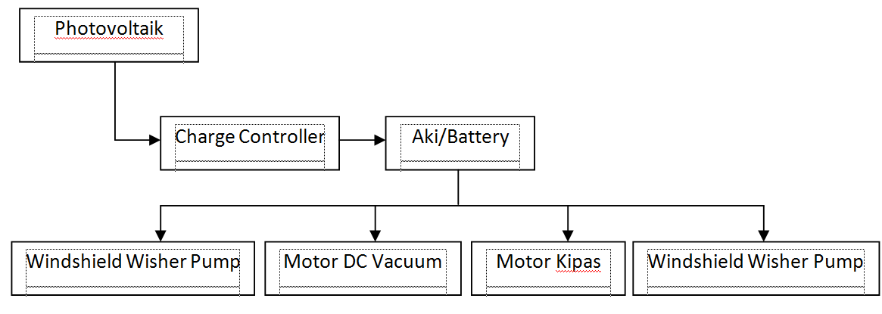

Gambar 3. Skema Pengoperasian Rangkaian Peralatan

* + 1. **Roadmap Penelitian**

Penelitian dibuat berdasarkan roadmap Rencana Induk Penelitian (RIP) Departemen Elektro Unhas, hal ini ditunjukan pada Gambar 4, Gambar 5 dan Gambar 6, untuk merealisasikan penelitian ini, maka penelitian dibagi dalam 3 tahap waktu, yaitu jangka pendek dengan durasi waktu 2 tahun, jangka menengah dengan durasi waktu 2 tahun, jangkah menengah ke-2 dengan durasi waktu 1 tahun, dan jangka panjang dengan durasi waktu 5 tahun. Adapun tahap penelitian dan sasaran yang akan dicapai tersebut adalah sebagai berikut:

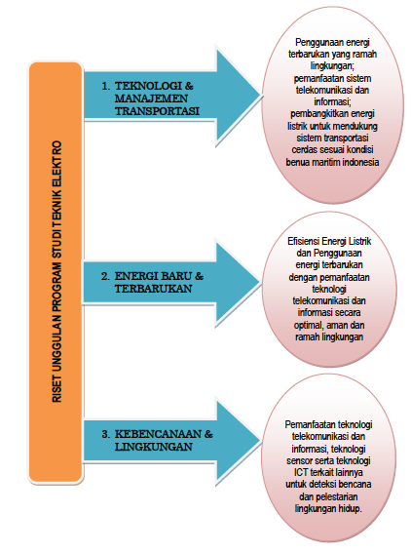

Gambar 4. Raodmap Rencana Induk Penelitian Departemen Elektro Unhas

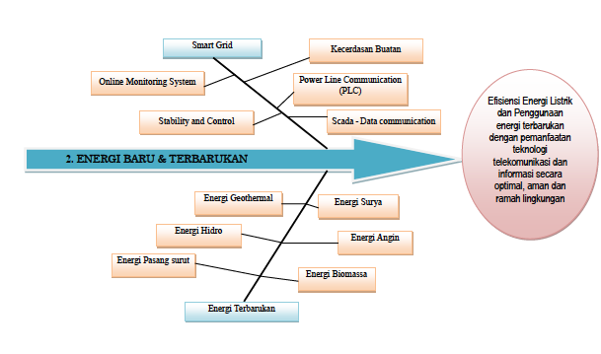

Gambar 5. Fishbone Energi Baru dan Terbarukan

Energi Terbarukan

Karakteristik temperatur ruangan refrigerant

Sistem hibrid ( energi surya dengan energi angin )

Karakteristi arus dan tegangan dari photovoltaic

Kinerja photovoltaic pada model gedung cerdas ramah lingkungan

Sistem photovoltaic terhubung ke grid

Gambar 6. Fishbone Penelitian

* + 1. **Rencana Penelitian (Research Plan)**

Penelitian karakteristik temperatur ruangan (model) digambarkan dalam bentuk flowchart, ditunjukkan pada Gambar 7.

Mulai

Pengumpulan komponen-komponen

Merancang sistem pendingin udara pada model (prototype) yang telah ada

Pemilihan type dari material refrigerant

Uji coba sistem pendingin untuk beberapa type refrigerant

Pembuatan Paper untuk Jurnal

Dan Laporan

Selesai

Gambar 7. Flowchart rencana peneltian tahun ke-2

* + 1. **Tim Peneliti dan Manajemen Penelitian**

Susunan organisasi tim pelaksan penelitian diperlihatkan pada Tabel 3 berikut:

Tabel 3. Tim Peneliti Penelitian

|  |  |  |  |
| --- | --- | --- | --- |
| **No.** | **Nama** | **Jabatan Dalam Tim** | **Tugas** |
| 1. | Dr. Ir. Rhiza S. Sadjad, MSEE | Ketua Peneliti | Mengkoordinir keseluruhan penelitian.  Memonitoring dan mengevaluasi jalannya penelitian oleh anggota penelitian. |
| 2. | a. Dr. Ir. Sri Mawar Said, MT  b. Dr. Eng. Syafa-ruddin, ST, M.eng  c. Dr.Ir. Ingrid Nurtanio, MT  d. Ir. Christofo-rus, MT   1. Ir. Tajuddin Waris, MT | Anggota Peneliti | Bertanggung jawab pada koordinasi survey di lapangan, koordinasi pembuatan database, koordinasi analisis, koordinasi pembuatan model dan rancang bangun, koordinasi pembuatan laporan dan jurnal. |
| 3. | Mahasiswa S1 & Mahasiswa S2 | Anggota Peneliti | Pelaksana penelitian berupa survei data, uji coba material di laboratorium, analisis data, pembuatan laporan dan jurnal. |

* + 1. **Rencana Anggaran**

Rekapitulasi rencana anggaran diperlihatkan pada Tabel 4 dan Justifikasi anggaran di Lampiran 1.

Tabel 4. Rekapitulasi Anggaran Penelitian

|  |  |  |
| --- | --- | --- |
| **No** | **Jenis Pengeluaran** | **Biaya yang Diusulkan (Rp)** |
| **Tahun II** |
| 1 | Honor tim peneliti | 29.705.000 |
| 2 | Peralatan penunjang | 46.224.000 |
| 3 | Bahan habis pakai | 4.250.000 |
| 4 | Perjalanan dan lain-lain | 21.530.000 |
| 5 | Pajak 10 % | 2.542.000 |
| **Jumlah (Rupiah)** | | **100.001.725** |

1. **Referensi**

1. Binyak Bumi Indonesia, Indonesia-investmens [www.indonesia-investments.com](http://www.indonesia-investments.com)

2. Stocker,w.F and J.W Jones. 1982. Refrigeration and Conditioning. McGraw Hill Book Co. Singapure.

3. Raza Samo, Saleem, Ali Sijal, Asif, Zahar, Rahman Jatoi, Abdul. 2012. Analysis of An Active and Passive Solar Water Heating System. Turkey.

4. Permadi, Witna. 2008. Rancang bangun Model Solar Tracker Berbasis Mikrokontroller Untuk Mendapatkan Energi Matahari yang Maksimalreposirory.upi.edu/../rancang *bangun*model+travker.pdf (oktober 2011).

|  |  |  |  |  |
| --- | --- | --- | --- | --- |
|  | **LAMPIRAN** |  |  |  |
|  |  |  |  |  |
| **1. Honor** | | | | |
| Honor | Honor/Jam | Waktu | Minggu | Honor per Tahun (Rp) |
| (Rp) | (jam/minggu) |
| Ketua | 25,000 | 15 | 13 | 4,875,000 |
| Anggota 1 | 23,000 | 10 | 13 | 2,990,000 |
| Anggota 2, 3, 4 dan 5 | 21,000 | 40 | 13 | 10,920,000 |
| Anggota 6, 7, 8 dan 9 | 21,000 | 40 | 13 | 10,920,000 |
|  |  |  |  |  |
| **SUB TOTAL (Rp)** | | | | **29,705,000** |
| **2. Peralatan Utama** | | | | |
| Material | Justifikasi Pemakaian | Kuantitas | Harga Satuan (Rp) | Harga Peralatan Penunjang (Rp) |
|
| Paket Komponen Pendingin (rincian pada lampiran) | Sebagai alat untuk mendinginkan ruangan | 1 | 7,680,000 | 7,680,000 |
| Paket Komponen Refrigerant (rincian pada lampiran) | Sebagai komponen pendukung | 1 | 4,044,000 | 4,044,000 |
| Batery 100 Ah, 24 volt | Penyimpan energi | 1 | 5,000,000 | 5,000,000 |
| Material Pendukung | Ampere meter, Volt meter, Watt meter, Tempratur, perlengkapan instalasi | 1 | 20,500,000 | 20,500,000 |
| Pengamana Peralatan | pintu pengaman dan jendela pengaman, AC konvensional | 1 | 9,000,000 | 9,000,000 |
| **SUB TOTAL (Rp)** | | | | **46,224,000** |
| **3. Bahan Penunjang dan Habis Pakai** | | | | |
| Material | Justifikasi Pemakaian | Kuantitas | Harga Satuan (Rp) | Biaya per Tahun (Rp) |
|
| ATK | Dokumentasi dan Laporan Penelitian | 1 paket | 1,000,000 | 1,000,000 |
| Catridge Printer | Percetakan Dokumentasi dan Laporan Penelitian | 2 paket | 1,000,000 | 2,000,000 |
| Tinta Printer | Percetakan Dokumentasi dan Laporan Penelitian | 5 paket | 250,000 | 1,250,000 |
| **SUB TOTAL (Rp)** | | | | **4,250,000** |
| **4. Lain-lain** | | | | |
| Kegiatan | Justifikasi | Kuantitas | Harga Satuan (Rp) | Biaya per Tahun (Rp) |
|
| Seminar Nasional / Internasional | Menjadi Pemakalah pada Seminar Nasional / Internasional | 2 | 5,515,000 | 11,030,000 |
| Jurnal Ilmiah/Internasional | Publikasi pada Jurnal Ilmiah/Internasional | 2 | 5,000,000 | 10,000,000 |
| Laporan | Pembuatan dan Penggandaan Laporan | 1 | 500,000 | 500,000 |
| **SUB TOTAL (Rp)** | | | | **21,530,000** |
|  | **Pajak 10 %** | **10.00%** |  | **2,542,725** |
| **TOTAL ANGGARAN YANG DIPERLUKAN SETIAP TAHUN (Rp)** | | | | **100,001,725** |
|